Урок беларускай мовы, 2 класс
Тэма: Знаёмства з зацвярдзелымі зычнымі гукамі .Правапіс слоў з імі.
Мэта: плануецца, што да канца ўроку ў дзяцей будзе сфарміравана паняцце аб зацвярдзелых гуках, аб асаблівасцях іх вымаўлення і перадачы на пісьме.
Будуць ведаць: навыкі вымаўлення зацвярдзелых зычных гукаў
Будуць умець: правільна ўжываць літары, якія абазначаюць галосныя пасля зацвярдзелых зычных
Задачы асабістага развіцця:садзейнічаць узбагачэнню слоўнікавага запасу,развіццё мыслення, памяці, выхаванне добразычлівасці
Абсталяванне : Свірыдзенка,В.І.Беларуская мова . Падручнік для 2 класа ўстаноў агульнай сярэдняй адукацыі з рускай мовай навучання ў дзвюх частках.Частка 2/В.І.Свірыдзенка .- Мінск: Нацыянальны інстытут адукацыі, 2020.-144 с.; карткі з выявамі і подпісам птушак; карткі з літарамі, якія абазначаюць зацвярдзелыя гукі;карткі з галоснымі літарамі, якія пішуцца пасля зацвярдзелых; карткі з літарамі,з якіх складаецца слова ВЯСНА; малюнкі веснавых кветак для кожнага вучня; паштоўкі з малюнкам жаваранка і дамашнім заданнем для кожнага вучня; прэзентацыя; аўдыёзапіс з гучаннем гуслей і жалейкі ; карткі з пазламі, на якіх словы з прапушчанымі літарамі або (пры магчымасці выкарыстання Інтэрнэту) выкарыстанне рэсурсу LearningApps.org з электронным варыянтам практыкавання Пазлы .

1.Арганізацыйны момант.
-Сядайце! Вазьміцеся за рукі, паглядзіце адзін на аднаго, усміхніцеся.Я жадаю, каб у вас сёння на ўроку ўсё атрымалася і мы правялі ўрок у добрым настроі.
2.Актуалізацыя ведаў.
Арфаграфічная размінка:
-У нас не было дамашняга задання, таму мы з вамі пагуляем і ўспомнім, што мы вывучалі раней.
-Ці любіце вы складваць пазлы?
-Вось мы зараз складзем пазлы.А каб іх скласці, трэба ўспомніць правіла правапісу д-дз, т-ц.
СЛОВЫ : біле…ік, с…юдзёны, брыга…ір, ар…ыкул, на…юрморт, …ень,…юльпан, дзеся…ь,…ікавы, гвар…ыя,ак…ёр, …ве,…эхнік, …эрмас,біле…ік.
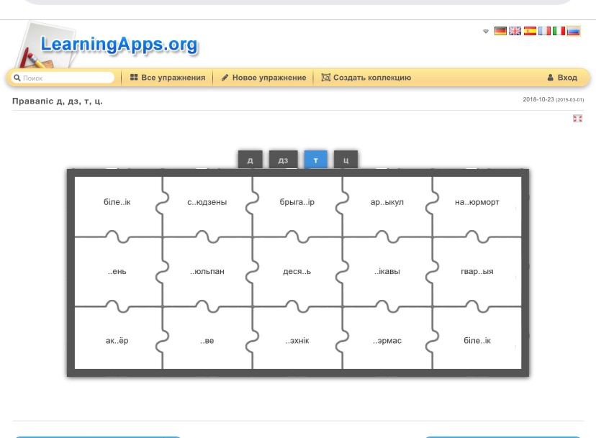
3.Этап падрыхтоўкі да засваення новага матэрыялу.Стварэнне праблемнай сітуацыі.
-Сёння ў нас незвычайны ўрок, мы здзейснім падарожжа. А ў нашым падарожжы мы будзем шукаць вясну.( Слайд 1)
-Які зараз месяц?
-А што гэта за месяц?
-А раз люты –гэта апошні зімовы месяц, то самы час адпраўляцца на пошукі вясны! У нашым падарожжы мы будзем знаёміцца з новай тэмай, выконваць заданні.За кожнае заданне мы будзем атрымліваць літары, з якіх у канцы ўрока складзем слова.
-Адкажыце, хто для нас з’яўляецца прадвеснікамі вясны?
-Правільна. Так вось: сёння на ўроку мы будзем даследчыкамі.Мы ўспомнім птушак Беларусі і як яны называюцца.
-Адгадайце загадкі:
1.За ўсіх птушак ён чарней,
Чысціць поле ад чарвей. (Грак)
2.У пагодлівы дзянёк
Недзе з паднябесся
Пералівісты званок
Славіць працу песняй. (Жаваранак)
3.На бярозе над шпакоўняй
З радасцю вясновай
Працалюб-пяюн шыкоўны
Свішча адмыслова. (Шпак)
4.Прыляцела да кармушкі
Размалёваная птушка,
А знайшла ў кармушцы сала,
Дык і ласавацца стала. (Сініца)
5.Дзюбасты, шэры, хто там
Выглядвае з балота?
Нага ад стомы ные.
Завісла ў небе шыя. (Чапля)
(На дошцы вывешваюцца карткі з выявай і назвай птушак)
-Добра ! Малайцы!А паглядзіце на адгадкі.Хто з вас прачытае гукі, якія абазначаюць літары , якія падкрэслены ў адгадках?
-Ч Р Ж Ш Ц
-Паглядзіце на экран. У беларускай мове , як і ў русскай ёсць гукі,якія ўтвараюць пару па звонкасці-глухасці.Давайце разам іх прачытаем.(Слайд 2 )
-А ёсць гукі, якія не маюць мяккай пары. Гэтыя гукі называюцца зацвярдзелыя.
-Я якіх гукаў няма ў нашых адгадках?
-Правільна – гукаў [дж] і [ў]. Гук [дж] у беларускай мове зацвярдзелы, а з гукам [ў] мы будзем знаёміцца пазней, аднак ужо зараз запамінаем, што гэты гук заўсёды цвёрды і не мае парнага мяккага.
-А зараз разам прачытаем і вымавім гукі на дошцы і запомнім, што яны заўсёды цвёрдыя і называюцца - зацвярдзелыя.
-А хто здагадаўся, якая ж тэма нашага ўроку?
-Правільна,тэма нашага ўрока-ЗАЦВЯРДЗЕЛЫЯ ЗЫЧНЫЯ ГУКІ.ПРАВАПІС СЛОЎ З ІМІ.( Слайд 3)
-Мы з вамі выканалі першае заданне – узналі тэму нашага урока.За выкананае заданне мы атрымліваем першую літару-В.
4.Этап засваення новых ведаў
-Вы гатовы да далейшых выпрабаванняў?Тады працягваем наша падарожжа.Паглядзіце, нам сустрэлася заснежанае поле. (Слайд 4)
-Давайце адкрыем нашы сшыткі і на такім жа белым полі запішам дату і прапішам чыстапісанне.
Жж
Дж дж
Ж_рт, урадж_й, ч_пля, ц_рк
-Уважліва паглядзіце на словы. Якія літары прапушчаны?
-Які вывад можна зрабіць?
На дошцы:
Р
Ж
Ш а, о, у, ы
Ч
Дж

Работа над правілам.
-Адкрыйце с.28 і прачытайце правіла. ( Чытае настаўнік, затым дзеці чытаюць услых разам).
-Што мы даведаліся з правіла?
-Так,мы з вамі даведаліся, якія літары пішуцца пасля зацвярдзелых гукаў і атрымліваем наступную літару - С.
5.Этап першаснай праверкі ўспрымання вывучанага
-Мы адпраўляемся далей і , паглядзіце, мы апынуліся перад ракой.(Слайд 5)
- Яна яшчэ скавана лёдам . Ці можна па ёй перайсці на другі бераг? Чаму?
-Каб небяспечна перайсці праз раку нам патрэбен мост, а каб ён з’явіўся , нам трэба выканаць наступнае заданне.
-Адкрыйце практыкаванне 54.Прачытайце, што трэба зрабіць? ( Тры вучні выконваюць ля дошкі, дзеці ў сшытках:1 рад-1 слупок, 2 рад- 2 слупок, 3 рад- 3 слупок)
-Як можна назваць гэтыя словы ? (музычныя інструменты)
-Знайдзіце словы з зацвярдзелымі зычнымі і падкрэсліце гэтыя літары.
-Ці ўсе музычныя інструменты вам знаёмы?
-Жалейка-народны музычны духавы інструмент у выглядзе трубкі з раструбам.Гуслі-народны музычны інструмент, які прадстаўляе сабой корпус з нацянутымі струнамі .( Слайд 6,7 )
-Паглядзіце, у нас з’явіўся мост праз раку і можам ісці далей. (Слайд 8)
-А перад далейшай дарогай зараз самы час адпачыць.У час адпачынку давайце паслухаем , як гучаць жалейка і гуслі ( дзеці слухаюць аўдыёзапіс), а таксама правядзем фізкультхвілінку.
Фізкультхвілінка
Устаньце, дзеткі, усміхніцеся,
Зямлі нашай пакланіцеся
За шчаслівы дзень учарашні.
Усе да сонца пацягніцеся,
Улева, управа нахіліцеся,
Верацёнцам пакруціцеся.
Раз прысядзьце, два прысядзьце
І за парты ціха сядзьце.
-А пакуль мы адпачывалі, у нас з’явілася наступная літара- А.
6.Этап замацавання ведаў
-Адпачнулі і можна рухацца далей.Мы з вамі апынуліся ў садзе.Ён яшчэ не прачнуўся, ён , як і мы, таксама чакае вясну. (Слайд 9)
- Давайце дапаможам яму хутчэй прачнуцца - выканаем наступнае заданне.
-Паглядзіце практыкаванне 55 (самастойна).
-А пакуль мы працавалі, у нашым садзе з’явіліся птушкі і прынеслі нам яшчэ адну літару –Я. (Слайд 10)
Знаёмства з новым слоўнікавым словам.
-Мы адпраўляемся далей і нас чакае наступнае выпрабаванне.Зараз мы ўспомнім слоўнікавыя словы.( Вучань піша каля дошкі, астатнія- у сшытках).
-Мядзведзь, месяц,тэатр, рукзак, дождж.(Правяраем па слайду.На слайдзе ў словах падкрэслены літары: мядзведзь, месяц,тэатр, рукзак,дождж). (Слайд 11 )
-Якое слова можна скласці з падкрэсленых літар?
-Да, гэта наша новае слоўнікавае слова –МЕТРО. ( Слайд 12)
-Што такое метро?( пр.53- дзеці разам услых чытаюць значэнне слова метро).
-Паглядзіце, якое правіла не працуе ў гэтым слове ? ( У першым складзе перад націскам Е мяняецца на Я). Вось чаму гэтае слова трэба запомніць і яно- слоўнікавае.
-А зараз папрацуем разам. Паглядзіце на слайд, нам трэба ўставіць літары.Калі ўсё будзе верна, на месцы пропуску з’явіцца літара. Заданне : устаў літары. (Слайд 13 )
7.Этап інфармавання аб дамашнім заданні.
-Дамашняе заданне сёння будзе незвычайнае.Да кожнага з вас прыляцела птушачка-прадвесніца вясны і прынесла заданне , якое вы выканаеце дома. (Дзецям падрыхтаваны паштоўкі з малюнкам жаваранка і заданнем да выканання- у заданні прапанаваны тэкст, у якім трэба ўставіць прапушчаныя літары).
8.Падвядзенне вынікаў урока.
-У нас з’явілася апошняя літара –Н. Паглядзіце, якое слова можна скласці з літар?
-ВЯСНА.
-Адшукалі мы яе?
-Да, мы справілія з усімі выпрабаваннямі.
-З якімі літарамі мы сёння пазнаёміліся? ( Слайд 14)
-З якімі галоснымі яны сябруюць?
-Дзякую вам за добрую працу.Вы былі стараннымі, актыўнымі і ўважлівымі. Наша падарожжа скончылася.Вясна дзякуе вам за дапамогу.Цяпер ёй лягчэй будзе знайсці дарогу да нас.
9.Рэфлексія.
-У кожнага з вас на стале ёсць кветачка.Калі ў вас добры настрой і вы задаволены працай на ўроку, прымацуйце сваю кветачку ў букецік на дошцы, які падрыхтавала для вас вясна.

